ÍNDICE

INTRODUCCIÓN
Cuando nos desplazamos por un centro urbano nos enfrentamos a diversos peligros que pueden evitarse fácilmente con el conocimiento de algunos elementos, como sonidos de claxon, sonidos de sirenas, señales de tráfico, semáforos... que nos ayudan y nos guían para evitar dichos peligros. Estos signos son de carácter visual y auditivo.
Una persona con discapacidad auditiva se enfrenta a una serie de problemas añadidos a la hora de moverse por la ciudad que pueden derivar en inseguridades, falta de confianza, etc...
Esta unidad didáctica pretende desarrollar, o reforzar, la capacidad de reconocimiento, discriminación e interpretación de los elementos sonoros más característicos que nos podemos encontrar en nuestra vida diaria como peatones, dando además unas pautas de actuación ante dichos elementos.

ETAPA, CICLO Y NIVEL EDUCATIVO (¿a quién va dirigido?)
Esta actividad está dirigida a alumnos de tercer y cuarto curso de educación primaria: segundo ciclo, considerando que el nivel educativo de ambos cursos será muy similar debido a las dificultades de aprendizaje que presentan estos niños.
Los niños en este ciclo presentan unas capacidades óptimas y apropiadas a la hora de obtener un aprendizaje significativo en esta actividad, puesto que han adquirido conceptos y habilidades suficientes para ello en las etapas anteriores.

ÁREA
Las áreas que se van a trabajar en esta actividad son:
- Conocimiento del medio natural, social y cultural
- Educación artística
- Educación para la ciudadanía y los derechos humanos
- Lengua castellana y literatura

OTRAS ÁREAS CON LAS QUE SE PUEDE RELACIONAR (interdisciplinariedad)
- Competencia social y ciudadana, mediante nuestra actividad reforzamos esta competencia puesto que hace posible comprender la realidad social en que se vive, cooperar, convivir y ejercer la ciudadanía democrática en una sociedad plural asi como contribuir a su mejora.

OBJETIVOS
OBJETIVOS GENERALES:
Desarrollar una correcta autonomía personal en las calles tomando decisiones e iniciativas propias y desarrollando actitudes para la protección de la salud individual y colectiva
Adquirir autoestima personal desarrollando estrategias para afrontar problemas, aprendiendo de errores personales y asumiendo los riesgos de la vida cotidiana
Aceptar, participar y cumplir las normas sociales participando coherentemente, manteniendo una actitud constructiva, solidaria y responsable ante el cumplimiento y los derechos y obligaciones cívicas

OBJETIVOS ESPECÍFICOS:
Descubrir, experimentar y utilizar los diferentes sonidos como señal de alerta para el correcto circular en las calles
Desarrollar un proceso de aprendizaje que vaya desde la experiencia auditiva y visual a la ejecución de comportamientos y actuaciones correctas como peatón en las calles
Discriminar y reconocer luces de semáforos, señales de tráfico, sonidos alerta
Interiorizar sonidos ambiente, así como discriminar entre sonidos de peligro, sonidos advertencia, sonidos cotidianos
Desarrollar actitudes de superación y control favoreciendo una circulación segura.
Asociar el sonido de cada palabra a su grafía.
Conseguir la correcta pronunciación de los nombres de los elementos utilizados en la actividad.
Desarrollar respuestas seguras ante los factores de peligro característicos del tráfico.
Conocer y respetar las normas de tráfico; así como el funcionamiento, forma y jerarquía de los diferentes elementos.

COMPETENCIAS BÁSICAS
Competencia en el conocimiento y la interacción en el mundo físico:
A través de nuestra actividad favorecemos esta competencia pues el alumno incorporará habilidades para desenvolverse adecuadamente, con autonomía e iniciativa personal en ámbitos de la vida y del conocimiento muy diversos y para interpretar el mundo. Por otro lado el conocimiento de los ruidos/sonidos del tráfico les permitirá interactuar en el medio posibilitándoles el desarrollo de actitudes responsables hacia uno mismo y hacia la colectividad. Desarrollarán destrezas asociadas a la planificación y al manejo de soluciones técnicas para satisfacer las necesidades de la vida cotidiana.
Competencia Social y ciudadana:
Los alumnos mediante nuestra actividad trabajarán esta competencia puesto que comprenderán la realidad social en que viven, afrontarán la convivencia y los conflictos empleando el juicio ético basado en valores democráticos y ejercerán la ciudadanía. Del mismo modo actuarán con criterio propio contribuyendo a la construcción de la paz manteniendo una actitud constructiva, solidaria y responsable ante el cumplimiento de los derechos y obligaciones cívicas.
Competencia de aprender a aprender:
Con nuestra actividad el alumno adquiere conciencia de sus propias capacidades intelectuales emocionales y físicas y desarrollará estrategias necesarias para desarrollarlas, adquiriendo una mayor competencia personal desarrollándole una mayor confianza en sí mismo y motivación por aprender.
AUTONOMÍA E INICIATIVA PERSONAL:
Desarrollamos esta competencia con nuestra actividad puesto que favorece el desarrollo del pensamiento de los alumnos de forma científico-técnico, de esta forma los alumnos interpretarán la información que reciben y tomarán decisiones con iniciativa y autonomía personal.

CONTENIDOS
CONCEPTUALES:
Colores: rojo, verde, azul, amarillo…
Sonidos: sirenas (bomberos, policía, ambulancia), frenazos (coches, autobus…), sirena en semáforos (para cruzar), silbato (policía)

PROCEDIMENTALES:
Asociación color del semáforo a sonido
Asociación de sonidos (sirena de vehículos, silbato, frenazos de vehículos, acelerones,…), a peligros asociados
Relación señales de tráfico a actuación en consecuencia
Asociación del sonido con la grafía.
Correcta reproducción de los sonidos escuchados.

ACTITUDINALES:
Respeto e interés por el sistema de educación vial
Disfrute en la vida cotidiana como peatones
Prudencia en la circulación a pie por la ciudad
Desarrollo de la autonomía personal

MÉTODOLOGÍA (CÓMO ENSEÑAR)

Características
METODOLOGÍA ACTIVA Y PARTICIPATIVA:
Global: Desarrollando un aprendizaje integral abarcando otras áreas y aprendizajes.
Significativa: Lograremos con nuestra actividad que el alumno obtenga un aprendizaje permanente, lograndolo a través de mecanismos que se basan en su propia experiencia en el mundo físico (en el exterior)
Lúdica: Los alumnos con esta actividad aprenderán de forma sencilla como si de un juego se tratase, no obstante será necesario el esfuerzo personal.
Constructivista: fomentando el descubrimiento de las características y posibilidades de los elementos de su entorno a través de la experiencia directa con los mismos
Ambiente de afecto y confianza para favorecer la autoestima e integración social de los niños
GENERAL:
Usar técnicas, estrategias y materiales visuales
Utilizar el sistema bimodal como medio de comunicación facilitador
Colocación correcta del docente en las aulas, nunca de espaldas a la luz o a las ventanas
Hablar siempre de frente, no bloquear el acceso visual a nuestros labios, poniendo las manos u otro objeto. Situarse a la altura del alumno para que pueda percibir el máximo de estímulos mediante el canal visual
Reducir el ruido ambiental de la clase y cuidar la iluminación de la misma.
Potenciar la integración del alumno a través de actividades de grupo y cooperativas

Temporalización
Tres sesiones de una hora en el aula y una jornada completa en el exterior

Agrupamientos
Un máximo de seis personas por grupo, así garantizamos el cumplimiento de los objetivos específicos de la actividad.

Espacios
INTERIOR:
Aula con espacio diáfano que posibilite el libre movimiento de los alumnos y medios de reproducción audiovisual (pc, proyector, pantalla, altavoces…). La luz será la adecuada presentando un ambiente cálido y acogedor.
EXTERIOR.
Ubicamos la zona elegida para la jornada en el exterior en las inmediaciones del Colegio de la Purísima, evitando así pérdida de tiempo en desplazamientos. La zona que hemos seleccinado presenta todos los elementos necesarios para el desarrollo de nuestra actividad y nos permitirá el desarrollo ordenado según la secuencia que se explica en la Actividad 4).
Aportamos un mapa de la zona seleccionada así como el recorrido:

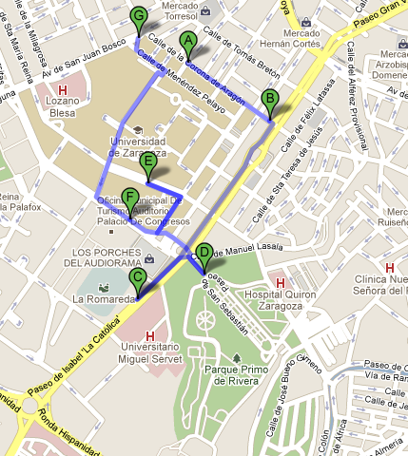
- Colegio la Purísima
- Avda. Fernando el Católico
- Hospital Miguel Servet
- Parque Grande
- Policía en Domingo Miral
- Bomberos de Violante de Hungría
- C/Corona de Aragón destino final nuestro colegio.

Materiales y/o recursos (incluidos TIC)
MATERIALES:
Audio sonidos
Imágenes de educación vial
Colores asociados a significado
Cartulinas: con imagen de semáforos…
ESPACIALES:
Aula cotidiana, exterior
HUMANOS:
Profesora del aula, una adicional de apoyo en la salida al exterior

Actividades
Para obtener el máximo aprendizaje por parte de nuestros alumnos hemos estructurado nuestra actividad en 2 bloques diferenciados. Por una parte serán las dos sesiones en el aula (Actividad 1, 2 y 3) y la última parte es la sesión en el exterior desarrollada en una jornada completa y por medio de la cual completarán e interiorizarán los objetivos de nuestra actividad. Lo desarrollamos a continuación:

ACTIVIDAD 1- SESIÓN EN EL AULA PRONUNCIACIÓN
DESCRIPCIÓN:
Reproducción de imágenes con su sonido: A través del ordenador reproduciremos imágenes de los diferentes elementos que queremos que reconozcan con su sonido característico. Simultáneamente les preguntaremos el nombre de cada elemento, centrándonos en la pronunciación correcta de cada palabra y repitiéndolo las veces necesarias.
Finalidad concreta de Actividad 1: Reconocer imágenes y pronunciar correctamente el nombre de los elementos mostrados
MATERIAL:
Archivos de imágenes y sonido multimedia. Mostramos a continuación el modelo de ficha utilizado para esta primera actividad
RECURSOS:
1 Profesor especialista

Elementos de tráfico y sus sonidos:
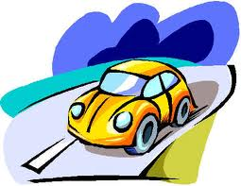  Coche  Cláxon sonidos\claxon coche.mp3 | 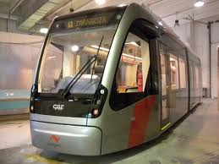  Tranvía  Sonido tranvía: sonidos\tranvia2.mp3
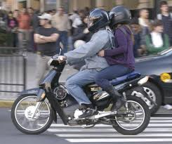  Moto  Claxón moto: sonidos\claxon moto1.mp3 | 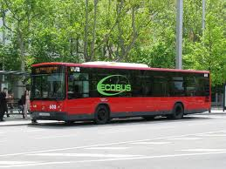  Autobus  Sonido bus: sonidos\autobus abriendo.mp3
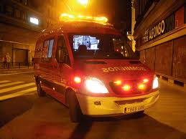  Ambulancia  Sirena: sonidos\ambulancia3.mp3 | 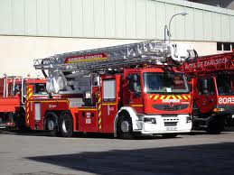  Bomberos  Sirena: sonidos\sirena bomberos 2.mp3
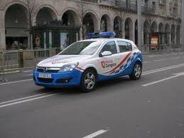  Coche de policía  Sirena: sonidos\Sirena policía.mp3 | 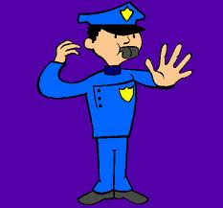  Silbato
Sonidos Alerta:
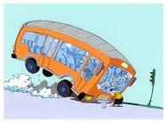  Frenar  Sonido: sonidos\frenazo1.mp3 | 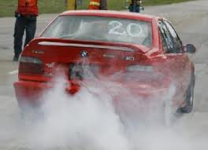  Acelerar  Sonido: sonidos\coche acelerando.mp3
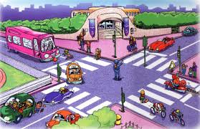
Sonido de tráfico sonidos\sonido trafico.mp3
ACTIVIDAD 2- SESIÓN EN EL AULA ASOCIACIÓN DE LA IMAGEN AL SONIDO

DESCRIPCIÓN:
A través del ordenador reproduciremos imágenes de los diferentes elementos que queremos que reconozcan con su sonido característico. El profesor mostrará las cartulinas con las imágenes para: Alumnos reproducirán sonidos de las cartulinas que ven
Finalidad concreta de Actividad 1: Reconocer y reproducir el sonido de la imagen de cada elemento mostrado
MATERIAL:
Archivo de imágenes, sonido multimedia y cartulinas (utilizados en el punto anterior)
RECURSOS:
1 Profesor especialista

ACTIVIDAD 3- SESIÓN EN EL INTERIOR INTERIORIZACIÓN DE SONIDOS/IMÁGENES

DESCRIPCIÓN:
Visualizaremos la imagen “Nuestra Ciudad” en la que se recogen todos los conceptos anteriormente aprendidos. Se muestran mediante la imagen para asemejar los conceptos lo más posible a la realidad y que en la jornada en el exterior van a ver.
Al mismo tiempo que se ve la imagen se reproduce una melodía que parará secuencialmente a medida que aparecen los conceptos objeto de nuestra actividad.
MATERIAL:
Imagen de “Nuestra Ciudad” junto con el audio de una canción que ayude al visionado y aprendizaje de los diferentes elementos y peligros en el tráfico. La adjuntamos a continuación.
Ordenador con altavoces, proyector…
RECURSOS:
Un profesor/a especialista

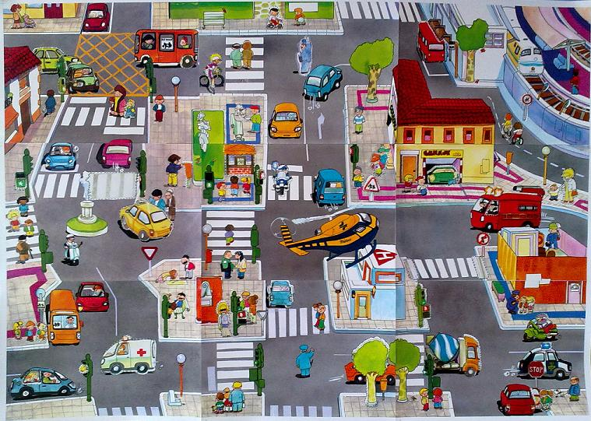
AUDIO: sonidos\viajeconnosotros (act3).mp3

4- SESIÓN EN EL EXTERIOR INTERIORIZACIÓN DE SONIDOS/IMÁGENES

DESCRIPCIÓN:
Salimos del colegio y bajamos por la calle Corona de Aragón, cruzando los pasos de peatones, teniendo en cuenta los semáforos.
Durante el camino intentaremos que los niños reconozcan el máximo de sonidos posibles, siempre por su propia iniciativa.
Llegamos a la avenida Fernando el Católico donde cruzamos al paseo central, desde allí observaremos los sonidos del tranvía y de los autobuses.
Seguimos subiendo por Fernando el Católico hasta llegar al hospital donde observaremos las ambulancias y escucharemos sus sonidos.
Después bajamos hasta llegar al parque donde hacemos un descanso para comer un bocata.
Cuando terminemos el bocadillo, observaremos las bicis, su timbre característico y hablaremos de los carriles de circulación.
Vamos a la calle Domingo Miral, donde entraremos a la policía para que nos enseñen sus coches y podamos escuchar los sonidos que producen.
Por último visitaremos el parque de bomberos, conoceremos sus vehículos y sus sonidos característicos.
Volvemos al colegio atajando por la ciudad universitaria hasta llegar a la altura del colegio, cruzamos la calle y ya estamos de vuelta en clase.
* Todas las visitas habrán de ser prefijadas con los diferentes interesados, policía, bomberos, etc , se podría negociar algún tipo de actividad extra que nos puedan ofrecer, como enseñarnos el parque de bomberos, la comisaría, etc …

MATERIAL:
Silbato, claxón bicicleta…
RECURSOS:
Humanos: se necesitarán dos profesores especialistas extras; oudiendo llevar cada maestro a dos o como mucho tres alumnos.

CONCLUSIONES
Finalizada nuestra actividad consideramos que la idea planteada es muy interesante a la hora de ayudar a los niños con discapacidades auditivas en su movilidad en las calles. Por medio de nuestra propuesta conseguiremos en los alumnos mayor autoestima y seguridad personal a la hora de desenvolverse en el día a día.
En un principio elaboramos la idea para una sola actividad pero a medida que la desarrollabamos optamos por ampliarla a cuatro sesiones, que realizandose de forma ordenada nos permitirá la optencion de los objetivos generales y específicos planteados.
Consideramos que nuestra propuesta podría desarrollarse perfectamente dentro de una programación anual invirtiendo mayor número de horas y reforzando más todavía en los conceptos esenciales que engloban la educación víal.
Teniendo en cuenta los diferentes grados de discapacidad auditiva nuestra actividad influirá en el alumnado de diferente manera, consiguiendo diferentes niveles de aprendizaje pero todos ellos significativos.
Como futuros maestros de música nos hemos basado a la hora de desarollar nuestra actividad en el autor “Schafer”, quien basó su metodología en el sonido ambiente siendo el primero y fundamental que los niños deben reconocer antes de comenzar un aprendizaje musical.

